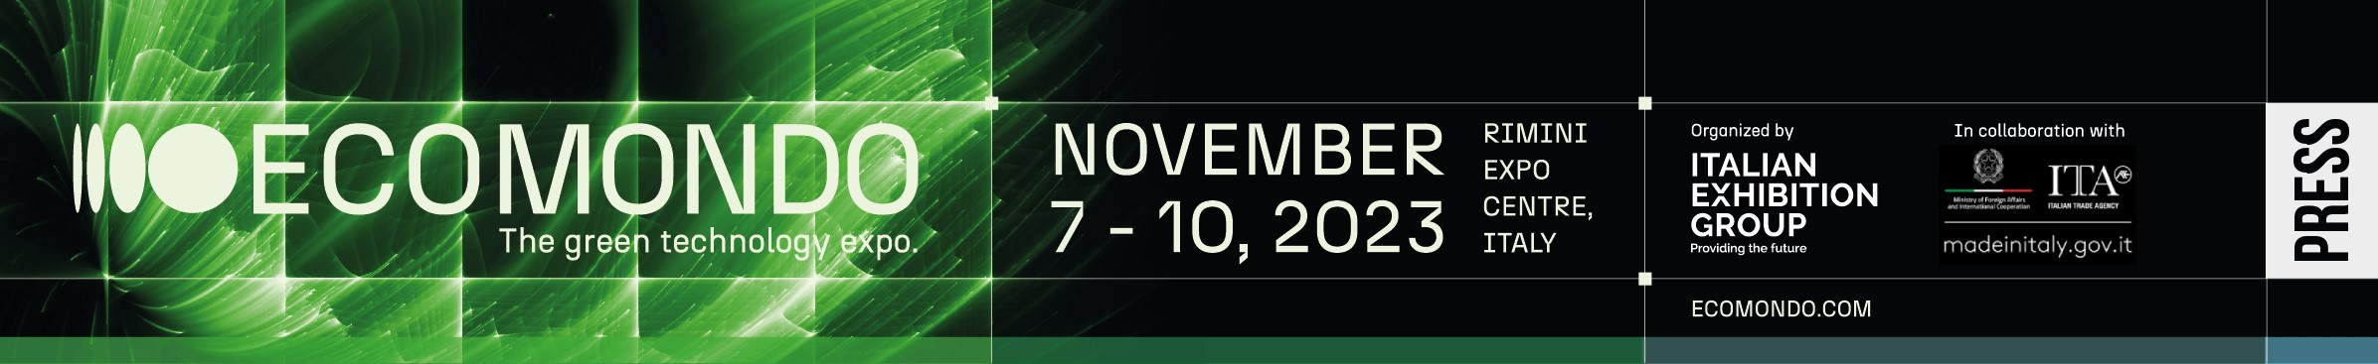
ECOMONDO 2023 - DAILY NEWS N.2 DELL’8 NOVEMBRE
Ecomondo 2023 accompagna la transizione green del trasporto merci
Stimolare e rilanciare gli investimenti nel settore per accelerare il processo di transizione tecnologica dei veicoli industriali. Questa la proposta annunciata coralmente dalle associazioni nazionali dell’autotrasporto e dell’automotive ANFIA, ANITA, FEDERAUTO, UNATRAS, UNRAE nel corso della tavola rotonda sul tema «La transizione green dell’autotrasporto merci», che si è tenuta oggi in occasione di Ecomondo, l'evento europeo di riferimento per la transizione ecologica e i nuovi modelli di economia circolare e rigenerativa, alla Fiera di Rimini fino al 10 novembre. L'iniziativa ha visto tutte le associazioni rappresentative dell’autotrasporto, della filiera industriale e commerciale automotive rivolgersi alle istituzioni per sensibilizzarle sulla necessità di adottare un piano di efficientamento che incentivi le imprese a portare a compimento la graduale ed effettiva transizione del settore in direzione di una trasformazione sostenibile, innovativa e competitiva dei servizi di trasporto merci. In particolare, il fabbisogno finanziario è stimato in circa 700 milioni di euro, che dovranno supportare gli investimenti fino al 2026 in veicoli a emissioni zero e loro infrastrutture, nonché stimolare la diffusione dei carburanti rinnovabili. Durante l’incontro il Vice Ministro Edoardo Rixi, ha ribadito come l'autotrasporto sia un settore strategico per il Paese, e ha annunciato l’intento del MIT di voler attivare a breve un confronto specifico con le rappresentanze associative per identificare nuovi meccanismi di sostegno agli investimenti per la transizione ecologica ed il rinnovo delle flotte.

La trasformazione circolare nell'industria tessile riparte da Ecomondo
Valentino, LVMH, Fendi insieme a Carlo Capasa, Presidente della Camera Nazionale della Moda Italiana, e a Sergio Tamborini, Presidente del Sistema Moda Italia, si sono incontrati a Ecomondo, il salone di Italian Exhibition Group dedicato all’economia circolare che si tiene alla Fiera di Rimini fino a venerdì 11 novembre, con un obiettivo: promuovere la transizione ecosostenibile dell’industria tessile, un settore che nel suo complesso è ancora molto lontano dai target di circolarità. Punto di partenza condiviso tra tutti i relatori, il fatto che la trasformazione dell’industry in chiave green sia un obiettivo fondamentale per il futuro della moda, ma anche che richieda un impegno concertato da parte di tutti gli attori coinvolti: i produttori -brand e filiera-, i consumatori, ma anche il mondo della politica, che deve fornire un quadro legislativo chiaro. Tra le soluzioni proposte per accelerare la transizione, lo sviluppo di nuovi materiali riciclati e sostenibili, il miglioramento della progettazione dei prodotti per aumentarne la durata, la riparabilità e la riciclabilità e l’implementazione di sistemi di raccolta e impiego degli scarti di lavorazione. Ma anche promuovere nuove forme di consumo: dal second hand, mercato che nel 2020 valeva 33 miliardi di dollari, ma che nel 2024 crescerà fino a 64 miliardi, al renting (che, secondo i dati comunicati da Capasa nel corso dell’incontro, passerà dai 7 miliardi di dollari del 2020 a 36 miliardi di dollari nel 2025).

Ecomondo: rifiuti non riciclabili in Italia, il recupero energetico è la soluzione
L'Italia ha compiuto significativi passi avanti nella gestione dei rifiuti negli ultimi 20 anni, ma ancora oggi circa 9,5 milioni di tonnellate di rifiuti urbani generati in Italia non possono essere riciclati. È quanto emerge da “Scarti del riciclo e rifiuti non riciclabili: l’impiantistica di back up fondamentale per l’economia circolare”, la ricerca di ASSOAMBIENTE presentata nella seconda giornata di Ecomondo, la manifestazione di Italian Exhibition Group sull’economia circolare che si tiene alla Fiera di Rimini fino all’ 11 novembre. Questi rifiuti sono costituiti da scarti prodotti dalle operazioni di riciclo, materiali provenienti dagli impianti di selezione e rifiuto indifferenziato, e la maggior parte di questi viene oggi conferita in discarica o esportata all'estero, per mancanza di impianti in grado di trattarli in modo sostenibile. Secondo l'analisi di Assoambiente, inoltre, circa 5,2 milioni di tonnellate di questi rifiuti potrebbero essere trattati in via prioritaria da impianti di recupero energetico, ottenendo 3,6 milioni di MWh di energia elettrica, pari ai consumi di circa 5 milioni di italiani. La realizzazione di nuovi impianti di recupero energetico è quindi fondamentale per migliorare la gestione dei rifiuti in Italia e contribuire al raggiungimento degli obiettivi di economia circolare.

Ecomondo: economia circolare, opportunità e sfide per i lavoratori
L’economia circolare, tema portante di Ecomondo - l’appuntamento di Italian Exhibition Group dedicato alla transizione ecologica in corso alla Fiera di Rimini fino a venerdì 11 -, rappresenta un nuovo modo di gestire la creazione di valore, in linea con esigenze di sostenibilità, superando la logica tradizionale che passa dall’approvvigionamento delle risorse allo scarto dei prodotti finiti. Il riutilizzo degli scarti ha un sicuro impatto positivo da un punto di vista ambientale ed economico, ma la sostituzione delle materie prime con materie provenienti da processi di recupero, come il caso delle terre rare dai RAEE - Rifiuti da Apparecchiature Elettriche ed Elettroniche – conduce anche a un ripensamento dei cicli lavorativi, delle attività e alla conseguente introduzione di nuovi rischi per i lavoratori dovuti ad esempio a scavi in ambienti sotterranei e alla presenza di polveri e altri agenti pericolosi.
Dei rischi, ma anche delle possibili soluzioni, che consentirebbero di creare una nuova filiera garantendo la tutela dei lavoratori impiegati, si è parlato oggi durante il seminario che si è tenuto nello spazio INAIL, a Ecomondo. Un esempio di come accogliere le sfide connaturate alla transizione, il progetto di ricerca NEW-RE – capitanato da Erion, il più grande Sistema Collettivo nazionale per la gestione dei RAEE e eco-finanziato dall’EIT Raw Materials (piattaforma dell’Istituto Europeo di Innovazione e Tecnologia, EIT) - che ambisce ad accrescere il riciclo delle terre rare, come il neodimio, con l’apertura di un progetto pilota a Ceccano, in provincia di Frosinone. Il processo NEW-RE consentirà di rimettere in circolo circa il 99% di terre rare contenute nei rifiuti trattati (prevalentemente da AEE, magneti permanenti e da auto elettriche a fine vita), aumentando la percentuale di riciclo in Europa di questi elementi, pari attualmente solo all’1%.

ART-ER/Life PrepAir: Pianura Padana inquinata, ma i cittadini sono più disposti a collaborare
La seconda indagine ART-ER/Life PrepAir, condotta da gennaio a marzo 2023 su oltre 7.000 cittadini residenti nel Bacino Padano, è stata presentata oggi a Ecomondo, il salone di Italian Exhibition Group dedicato all’economia circolare. Secondo lo studio, per oltre la metà del campione (66%) la qualità dell’aria negli ultimi anni è peggiorata, di parere opposto il 10% degli intervistati, mentre il restante 20% non ha rilevato cambiamenti significativi. L’aria che respiriamo è quindi generalmente percepita come “in peggioramento, nonostante i dati dimostrino una generale riduzione delle concentrazioni di inquinanti, che però ancora non consente di mettere al riparo i territori del bacino padano dal superamento dei limiti per alcuni di essi: particolato, ossidi di azoto, ozono. La complessità del tema si riflette nella difficoltà dei cittadini ad individuare e mettere in corretta correlazione cause ed inquinanti, nonché a identificare soluzioni efficaci e coerenti. La principale novità di questa seconda edizione riguarda la rinnovata disponibilità degli intervistati a mettere in atto delle azioni positive per la qualità dell’aria: se nella edizione 2019 i rispondenti indisponibili o disinteressati erano il gruppo più numeroso del campione (33%), e i proattivi il più piccolo (13%), in questa edizione i rapporti sono capovolti, il gruppo degli indisponibili si è ridotto al 19%, mentre gli impegnati sono il 39%. Questa è una tendenza incoraggiante e rappresenta una grande opportunità che le istituzioni devono sapere cogliere: quella di rinnovare e rafforzare il patto con i cittadini per superare insieme il problema della qualità dell’aria nel bacino padano.

ABOUT ECOMONDO 2023
Qualifica: Fiera internazionale; Organizzazione: Italian Exhibition Group S.p.A.; Periodicità: annuale; Edizione: 26ª; Date: 7-10 novembre; mail: ecomondo@iegexpo.it; Website: www.ecomondo.com; Facebook: www.facebook.com/EcomondoRimini; Twitter: http://twitter.com/Ecomondo; LinkedIn: https://www.linkedin.com/company/ecomondo-the-green-technologies-expo/
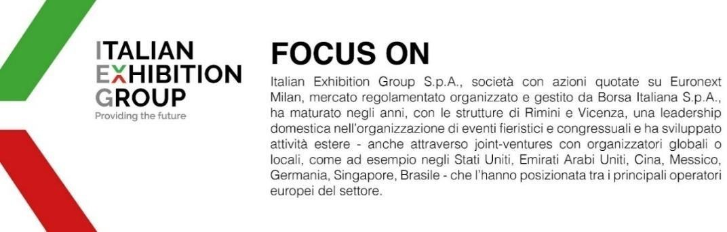

PRESS CONTACT IEG
Head of media relation & corporate communication: Elisabetta Vitali; press office manager: Marco Forcellini; international press office coordinator: Silvia Giorgi; media@iegexpo.it

MEDIA AGENCY: MY PR Lab
Filippo Nani, filippo.nani@myprlab.it; Enrico Bellinelli, enrico.bellinelli@myprlab.it; mob. +39 392 7480967; Francesca Magnanini, Francesca.magnanini@myprlab.it; mob. +39 338 6910347; Giulia Lucchini, giulia.lucchini@myprlab.it, mob. +39 348 7853679

Il presente comunicato stampa contiene elementi previsionali e stime che riflettono le attuali opinioni del management (“forward-looking statements”) specie per quanto riguarda performance gestionali future, realizzazione di investimenti, andamento dei flussi di cassa ed evoluzione della struttura finanziaria. I forward-looking statements hanno per loro natura una componente di rischio ed incertezza perché dipendono dal verificarsi di eventi futuri. I risultati effettivi potranno differire anche in misura significativa rispetto a quelli annunciati, in relazione a una pluralità di fattori tra cui, a solo titolo esemplificativo: andamento del mercato della ristorazione fuori casa e dei flussi turistici in Italia, andamento del mercato orafo - gioielliero, andamento del mercato della green economy; evoluzione del prezzo delle materie prime; condizioni macroeconomiche generali; fattori geopolitici ed evoluzioni del quadro normativo. Le informazioni contenute nel presente comunicato, inoltre, non pretendono di essere complete, né sono state verificate da terze parti indipendenti. Le proiezioni, le stime e gli obiettivi qui presentati si basano sulle informazioni a disposizione della Società alla data del presente comunicato.

